NECESIDAD DE ENRUTAMIENTO

* En caso de fallo de un enlace, un equipo no queda aislado
* En caso de saturación de trafico, posibilita la selección de un camino alternativo
* Recuerda cuales eran los inicios de internet => ARPAnet orígenes militares

¿A DÓNDE PUEDE VIAJAR UN PAQUETE ?

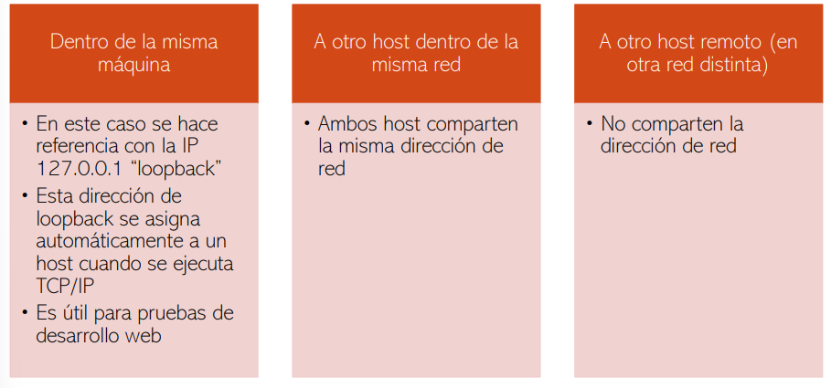

¿Cómo sabía si dos hosts pertenecían a la misma red?

* Para determinar si un paquete esta destinado a un host local o un host remoto, se compara la combinación de la dirección IP y la mascara de subred del dispositivo de origen (o emisor) con la dirección IP y la mascara de subred del dispositivo de destino

DESTINOS LOCALES

* En una red domestica o comercial, es posible que tenga varios dispositivos conectados por cable o inalámbricos interconectados mediante un dispositivo intermediario, como un switch LAN o un punto de acceso inalámbrico (WAP)
* Este dispositivo intermediario proporciona interconexiones entre los hosts loscales en la red local
* Los hosts locales pueden comunicarse y comunicarse y compartir información sin necesidad de ningún dispositivo adicional

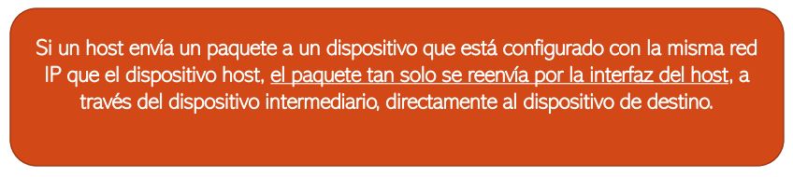

DESTINOS REMOTOS

* En la mayoría de las situaciones deseamos que los dispositivos puedan conectarse más allá del segmento de red local: a otros hogares, a otras empresas y a internet
* Los dispositivos que están más allá del segmento de red local se conocen como “hosts” remotos”.
* 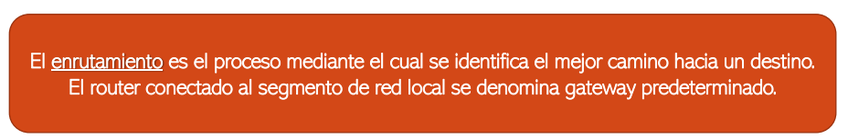Cuando un dispositivo de origen envía un paquete a un dispositivo de destino remoto, se necesita la ayuda de Routers y el enrutamiento

COMO ENRUTAN LOS HOSTS



* Si el host envía un paquete a un dispositivo en otra red IP, debe reenviar el paquete **al Gateway predeterminado a través del dispositivo intermediario**
* Esto se debe a que los dispositivos host no mantienen la información de enrutamiento más allá de la red local para llegar a destinos remotos: esto lo hace el Gateway predeterminado.
* El Gateway predeterminado, que en general es un router, mantiene una tabla de enrutamiento



* El router utiliza la información en la tabla de enrutamiento para determinar cual es el mejor camino para llegar a esos destinos

¿Cómo decide un host si debe o no debe reenviar paquetes al Gateway predeterminado?

* Los hosts deben poseer una tabla de enrutamiento local propia para asegurarse de que los paquetes de la capa de red se dirijan a la red de destino correcta

TABLAS DE ENRUTAMIENTO DEL HOST

* Los comandos **netstat -r** y **route print** nos muestra la tabla de enrutamiento de nuestro PC
* Las tablas de enrutamiento muestran cinco columnas que identifican:
* Destino de red: enumera las redes que se pueden alcanzar
* Mascara de red: incluye una mascara de subred que le indica al host como determinar las porciones de red y de host de la dirección IP
* Puerta de acceso: indica la dirección que utiliza la PC local para llegar a un destino en una red remota. Si un destino es directamente accesible, se muestra como “on-link” en esta columna
* Interfaz: indica la dirección de la interfaz física utilizada para enviar el paquete al Gateway que se emplea para llegar al destino de red
* Métrica: indica el coste de cada ruta y se utiliza para determinar la mejor ruta a un destino

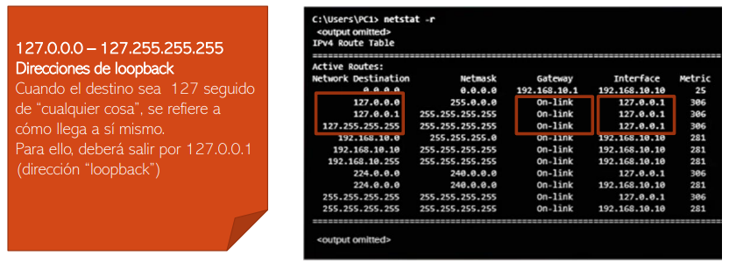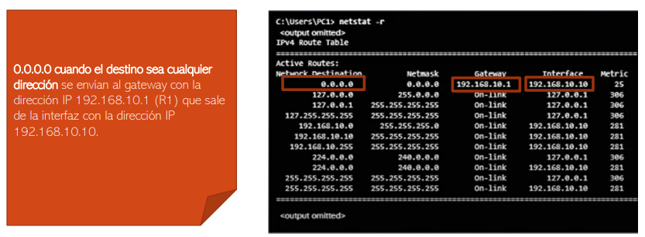

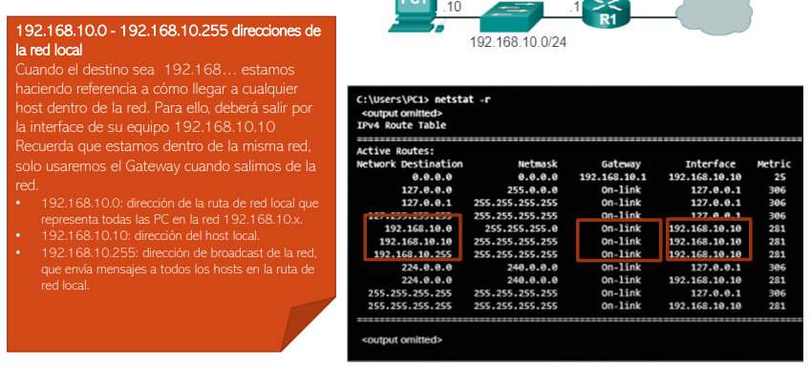

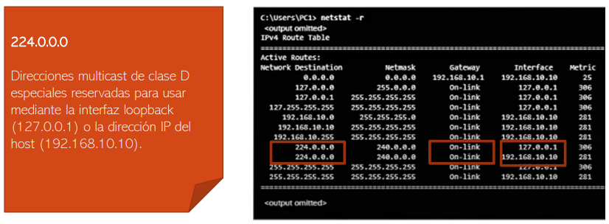

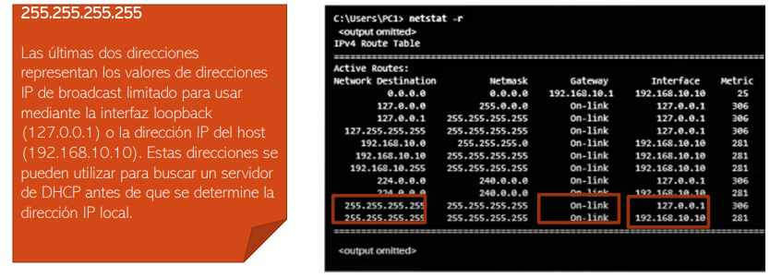

Por tanto, la tabla de enrutamiento local del host contiene lo siguiente:

* Conexión directa: se trata de uan ruta a la interfazz loopback (127.0.0.1)
* Ruta de red loca: la red a la cual está conectado el host se completa automaticamente en la tabla de enrutamiento del host
* Ruta predeterminada local: la ruta predeterminada representa la ruta que los paquetes deben seguir para llegar a todas las direcciones de redes remotas. La ruta predeterminada se crea cuando una direccion de gateway predeterminado en el host. La direccion de gateway predeterminado es la direccion IP de la interfaz de red del router que esta conectada a la red local.

Es importante observar que la ruta predeterminada y, por lo tanto, el gateway predeterminado, se utilizan solo cuanod un host debe reenviar paquetes a una red remota. No se requieren, ni es necesario configurarlos, si solo se envian paquetes a dispostivos en la red local

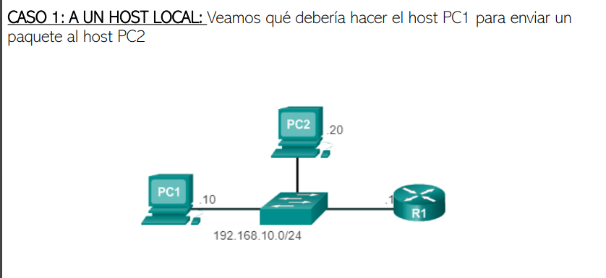

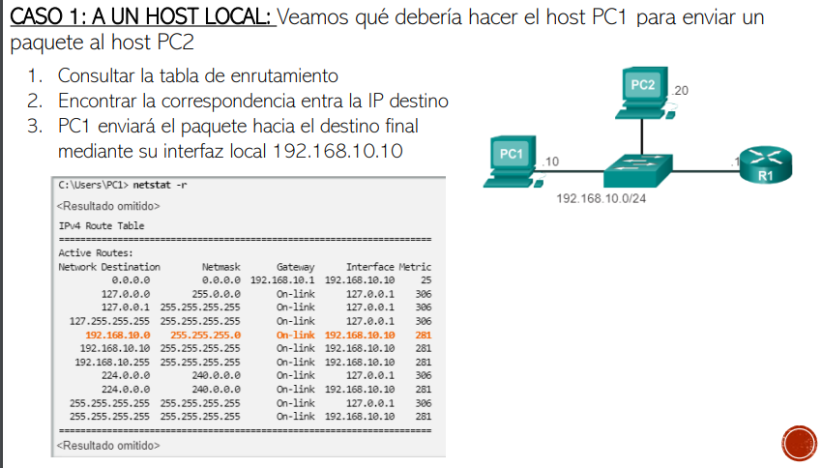

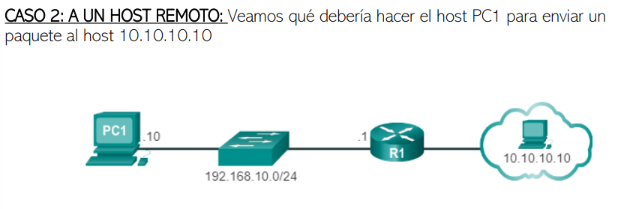

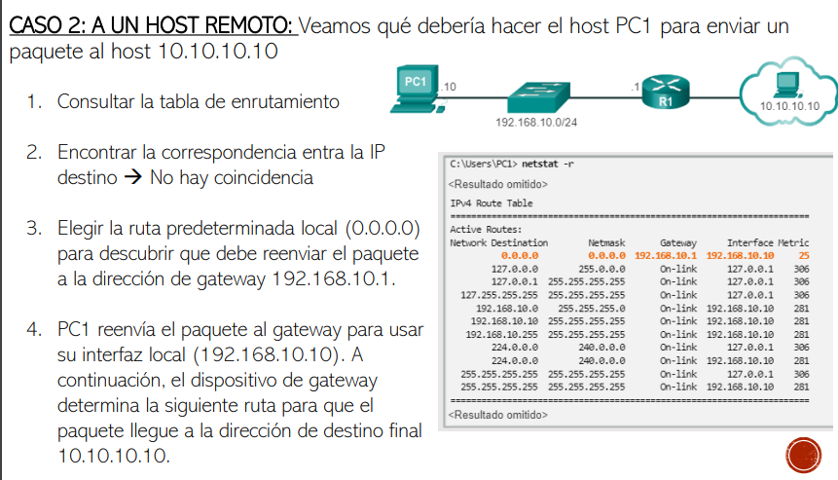

TABLA ENRUTAMIENTO DEL ROUTER

La tabla de enrutamiento de un router almacena informacion sobre lo siguiente:

* Rutas conectadas directamente: estas rutas provienen de las interfaces del router activas. Los routers agregan una ruta conectada directamente cuando se configura una interfaz con una direccion IP y se activa. Cada una de las interfaces del router se conecta a un segmento de red diferente. En la tabla de enrutamiento, los routers mantienen informacion acerca de los segmentos de red a los que están conectados.
* Rutas remotas: estas rutas provienen de las redes remotas conectadas a otros routers. El administrador de red puede configurar las routas a estas redes de forma manual en el router local, o estas se pueden configurar de forma dinamica habilitando el router local para que intercambie informacion de enrutamiento con otros routers mediante protocolos de enrutamiento dinamico

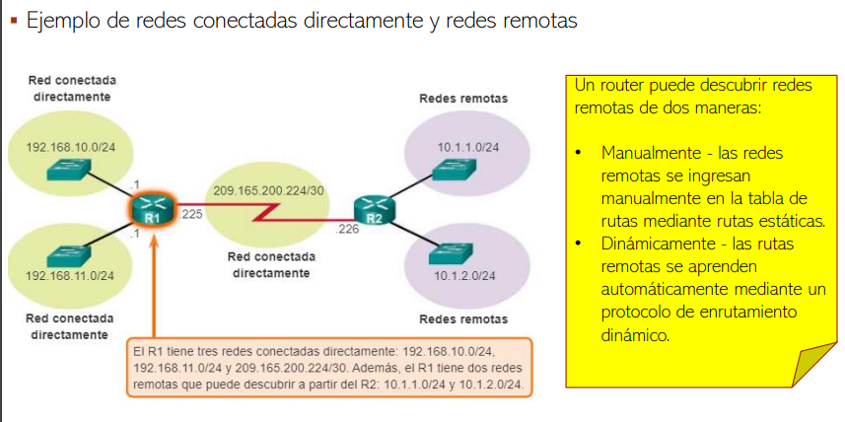

El comando **show ip route** sirve para ver la tabla de enrutamiento de un router Cisco.

Cuando un paquete llega a la interfaz del router, este examina el encabezado del paquete para determinar la red de destino

* Si la red de destino coincide con una ruta de la tabla de enrutamiento, el router reenvía el paquete utilizando la información específica en la tabla
* 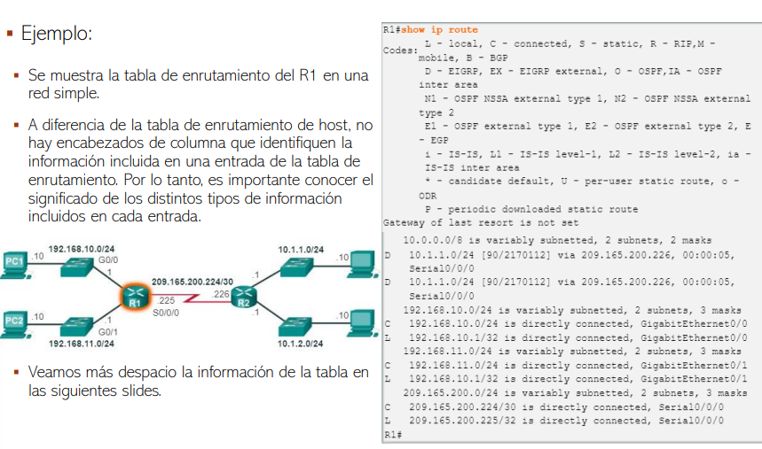Si hay dos o más rutas posibles hacia el mismo destino, se utiliza la métrica para decidir que ruta aparece en la tabla de enrutamiento.

Cuando se configura una interfaz del router activa con una dirección IP y una máscara de subred, automáticamente se crean dos entradas en la tabla de enrutamiento

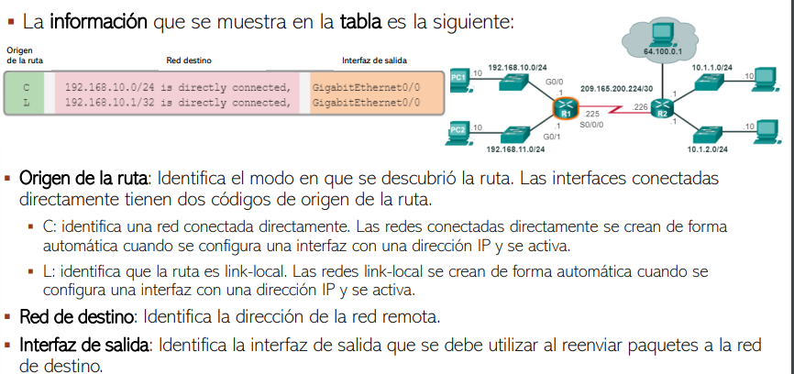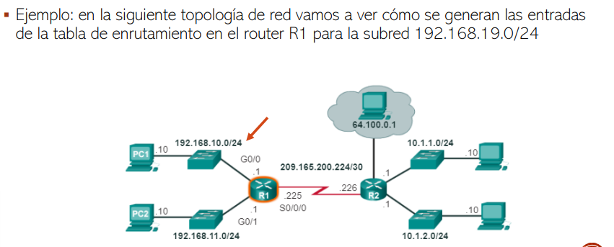

Los códigos comunes que pueden aparecer en el origen de la ruta para las redes remotas son:

* **S:** indica que un administrador creo la ruta manualmente para llegar a una red especifica. Esto se conoce como “ruta estática”
* **D:** indica que la ruta se obtuvo de forma dinámica de otro router mediante el protocolo de enrutamiento de Gateway interior mejorado (EIGRP)
* **O:** indica que la ruta se obtuvo de forma dinámica de otro router mediante el protocolo de enrutamiento Open Shortest Path First (OSPF)

Nota: existen otros códigos pero no profundizaremos más

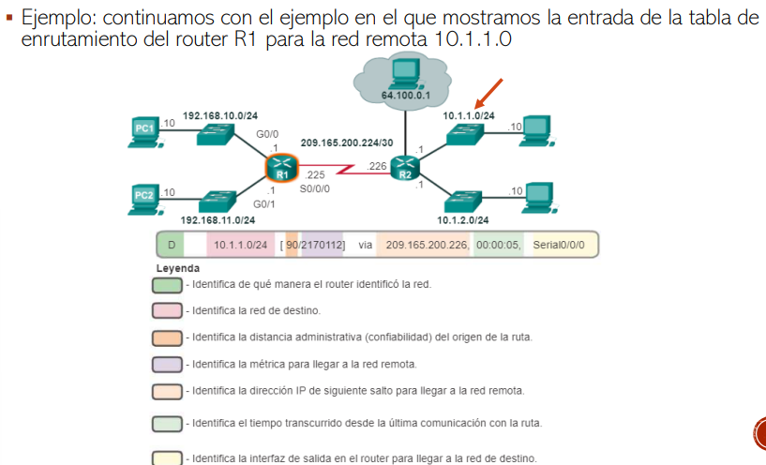

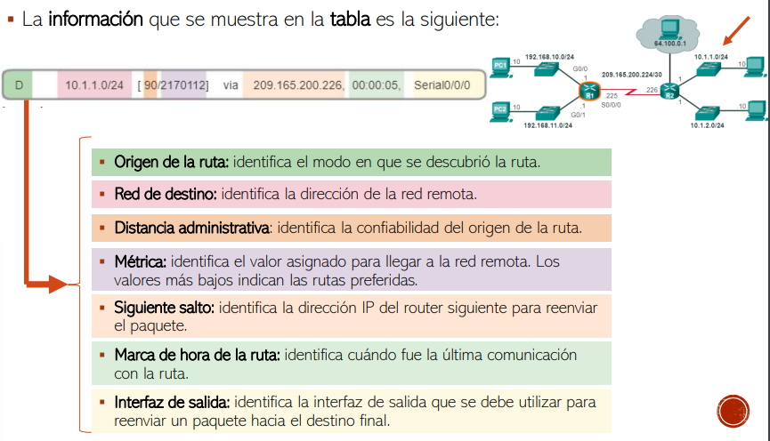

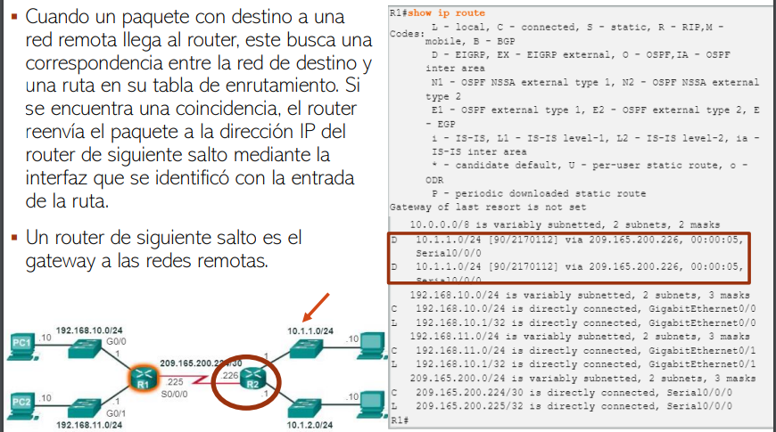

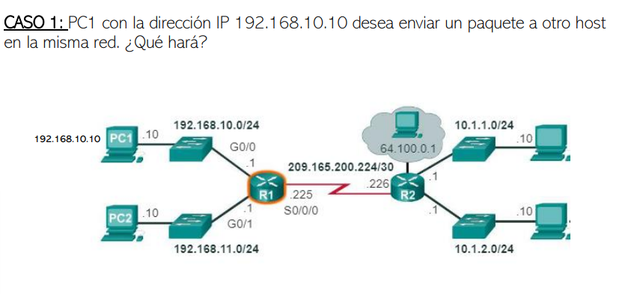

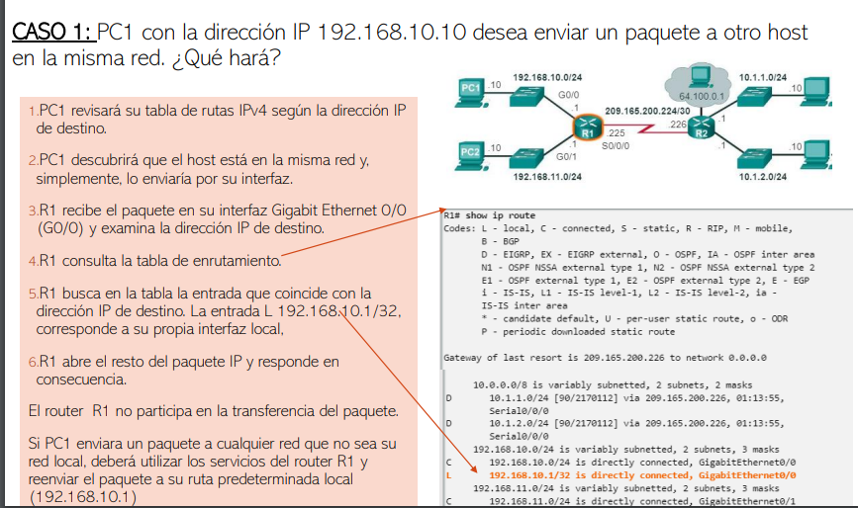

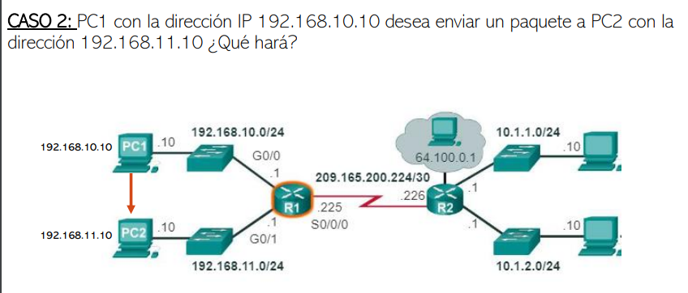

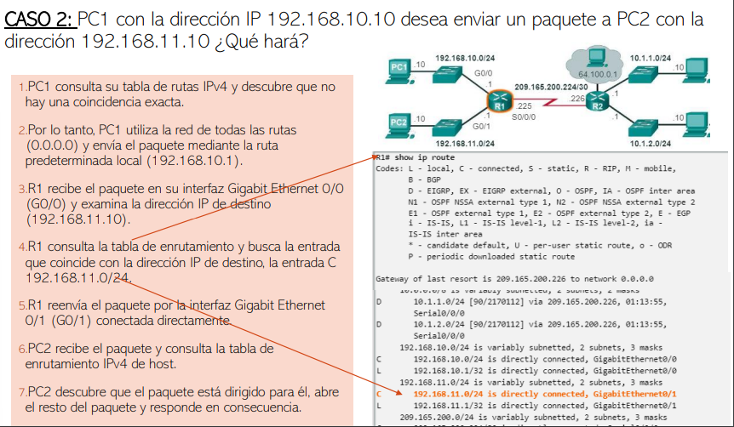

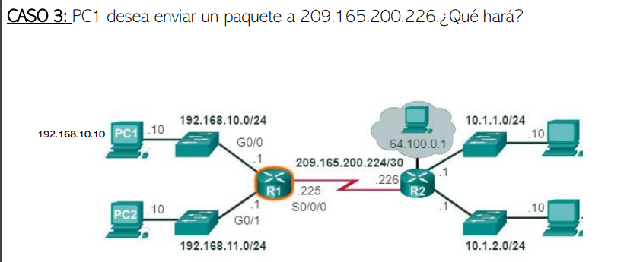

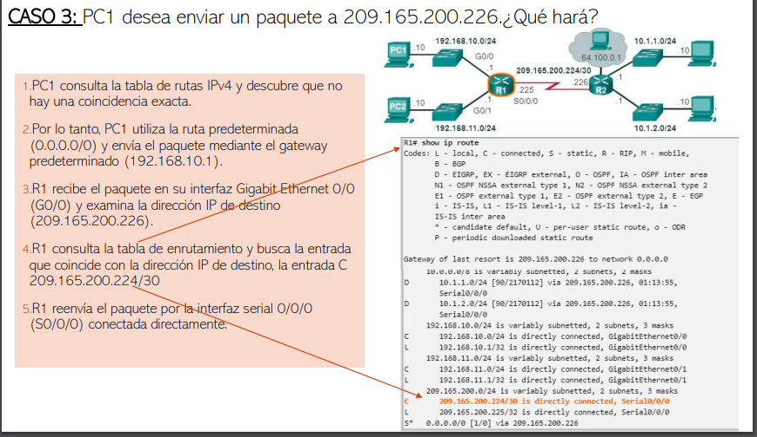

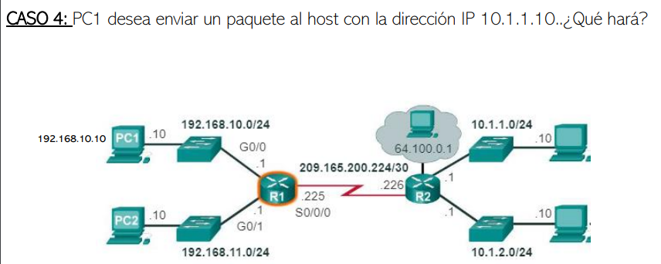

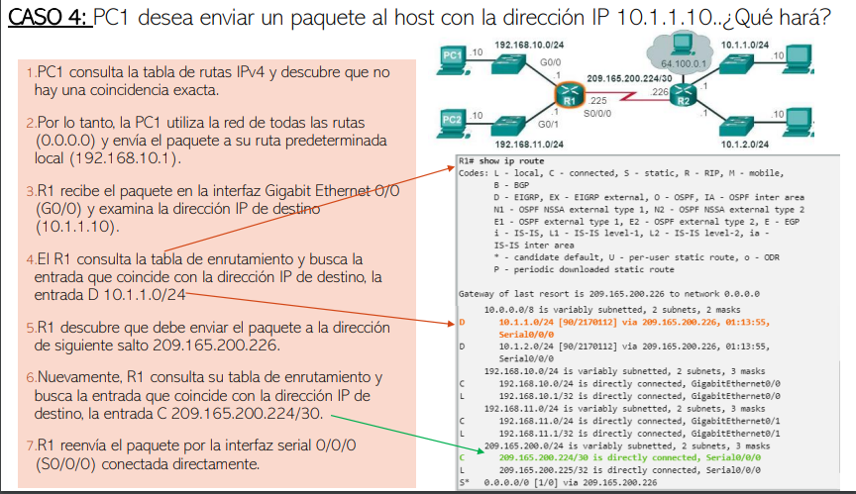

ENRUTAMIENTO ESTATICO

Requiere que la tabla de enrutamiento sea construida manualmente por el administrador de la red

Estas entradas se crear cuando solamente existe una única ruta hacia un destino y no va a cambiar en mucho tiempo

El router carece de la capacidad de aprender la tipología de la red por si mismo

Su velocidad de decisión es alta

ENRUTAMIENTO DINAMICO

Consiste en activar algún protocolo de enrutamiento dinámico, que permita el intercambio de información entre los Routers para crear dinámicamente la tabla de enrutamiento

Son capaces de aprender por si mismos la topología de la red sin intervención humana

Mas flexibles que los estáticos pero su rendimiento es peor

El enrutamiento estático y dinámico no son excluyentes entre sí



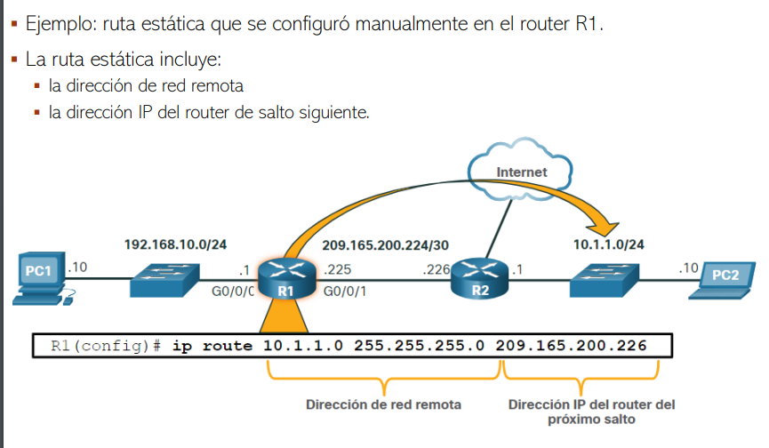

PASOS PARA CONFIGURAR UN ENRUTAMIENTO DINAMICO

